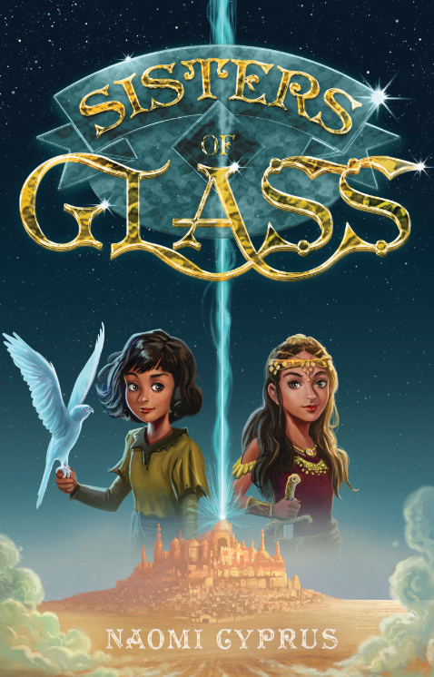
中文书名：《镜中姐妹》
英文书名：Sisters of Glass
作 者：Naomi Cyprus
出 版 社：HarperCollins Inc.
代理公司：Rights People/ANA/Sophie
出版日期：2017年11月
代理地区：中国大陆、台湾
审读资料：电子稿/样书
页 数：384页
类 型：7-12岁儿童文学

内容简介：

两个女孩，身处两个世界。一个可以拯救她们二人的机会。

主人公之一是拥有强大力量的贫民。奈拉•巴戴克是吹玻璃匠人的女儿，是这个魔法之家唯一的孩子，她的家族属于最后尚存的 “陶尔马斯”魔法家族之一，他们生活在海滨小镇纽哈达尔。随着法术越来越多地受到禁止，奈拉和父亲的生活变得十分窘迫，难以为继。奈拉还是个孩子，她在竭力跟自己身体内不断增长的法力对抗，因为她的法力一旦被人发现，整个家族将会遭遇可怕的灭顶之灾。

另一位主人公是毫无掌控力的公主。哈兰•塔姆公主殿下是玛吉王国的继承人，这是一个炎热的沙漠之国，充斥着暴力、腐败以及强大的魔法。哈兰长到这么大一直待在王国的深墙之内，她渴望释放自己的热情与才智，去体验一下刺激与冒险。从她小时候起，哈兰就透过宫殿的窗户凝视着外面的世界，想知道自己的命运究竟是怎样的，她无法自由地选择自己的路……

这是身处平行世界里的两个女孩，一个惧怕魔法，一个却向往魔法。她们永远天各一方，直到一面富于传奇色彩的镜子把二人联系在了一起。当奈拉和哈兰相遇时，她们自以为对对方世界所知的一切都被颠覆了。

在《野性难驯》和《三之冠》大获成功之后，团队又创作出一部史诗般的奇幻作品，适合中年级孩子阅读。这一系列将成为哈珀柯林斯出版社2017年秋季主打书，前两册已签订版权。

作者简介：

内奥米•塞浦路斯（Naomi Cyprus）和她的两只猫皮姆和海兹一起生活在海滨。有一天，她在沙滩漫步时，想象着每粒沙子都有可能具有魔力，由此构思出了哈兰和奈拉的奇幻世界。塞浦路斯小姐喜欢浓茶，偶尔会把头发染成蓝色。

谢谢您的阅读！
请将回馈信息发至：毛煜菲(Sophie)
安德鲁﹒纳伯格联合国际有限公司北京代表处
北京市海淀区中关村大街甲59号中国人民大学文化大厦1705室, 邮编：100872
电 话：010-82509406
传 真：010-82504200
Email：Sophie@nurnberg.com.cn
网 站：Http://www.nurnberg.com.cn
新浪微博：http://weibo.com/nurnberg
豆瓣小站：http://site.douban.com/110577/


